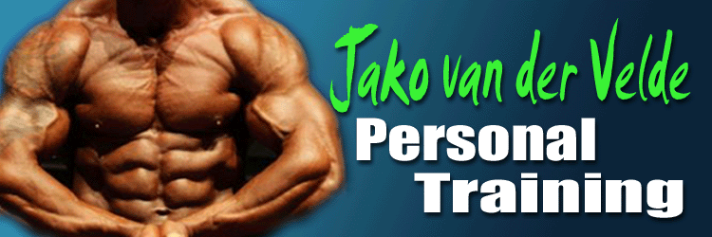

- 4 rijstwafels, 6 eieren 2 heel + MV

- 2 rijstewafels/maiswafel/crackers, 10 gr. rosbief

- 70 gr. Ongekookt (175 gekookt),150 gr zalm en 80 gr groente

- 1 appel , 200 ml ei-eiwit + MV

- 70 gr. Ongekookt (175 gekookt) rijst OF 250 gr Airfryer friet/ aardappel,150gr kipfilet, 80 gr groente

- 40 gr rijst ongekookt. (100gr gekookt), 150 gr witvis.

Tijdens training: 10 gr bcaa, 10 gr eaa, 10 gr glutamine, 14 gr hyper workout

Na trainen: 2 rijstwafels- 20 gr jam – zonnatura (aardbei- kers), 10 gr EAA, 10 gr glutamine, 30 gr whey (iso).
Binnen 30-60 min. koolhydraat maaltijd

Cardio: 3 x 20 min min cardio bpm 110-130 (hartslag)
Momenten voor de cardio: voor ontbijt, na trainen of 60 minuten na het eten – uur van tevoren niets meer eten.

2 x daag Vitamines:
1 x multi
1 x vit c 1000mg
1 x zink 25 mg
1 x cla 1000mg
1 x omega 3 , 1000mg

-Bakken in kokosolie.
-Water 3 liter per dag dit is naast andere dranken die je eventueel zou nemen.
-1,5 eetlepel olijfolie over je groente (extra vergine olijfolie)
-2,5 gram zout per dag 2 theelepel per dag.
- 10 gr bcaa, 10 gr eaa, 10 gr glutamine – 1 limoen/citroen bij cardio voor ontbijt.

